作业6

QT串口编程

基础知识点

对于一个QserialPort主要的参数（major parameters）包括：端口号，波特率，奇偶校验。

1.创建项目

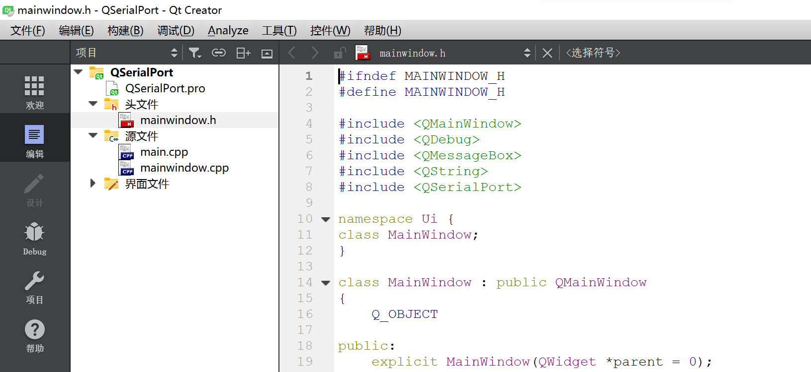

2.ui界面设计（lineEdit,pushButton）

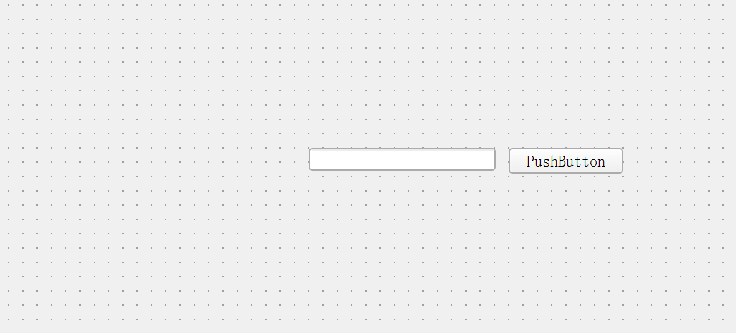

3.串口编程首先需要

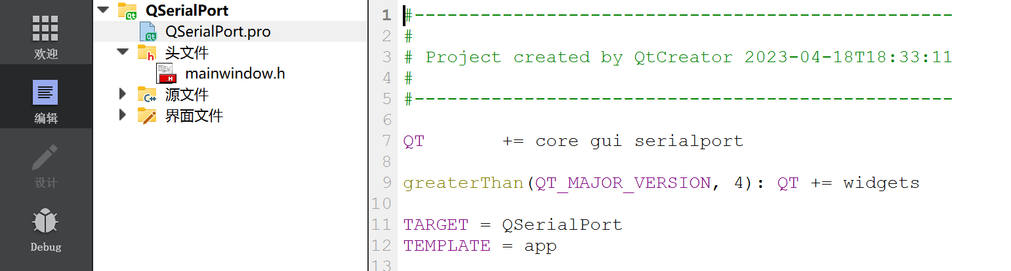

4.定义一个QSerialPort \*COMPORT,对象指针

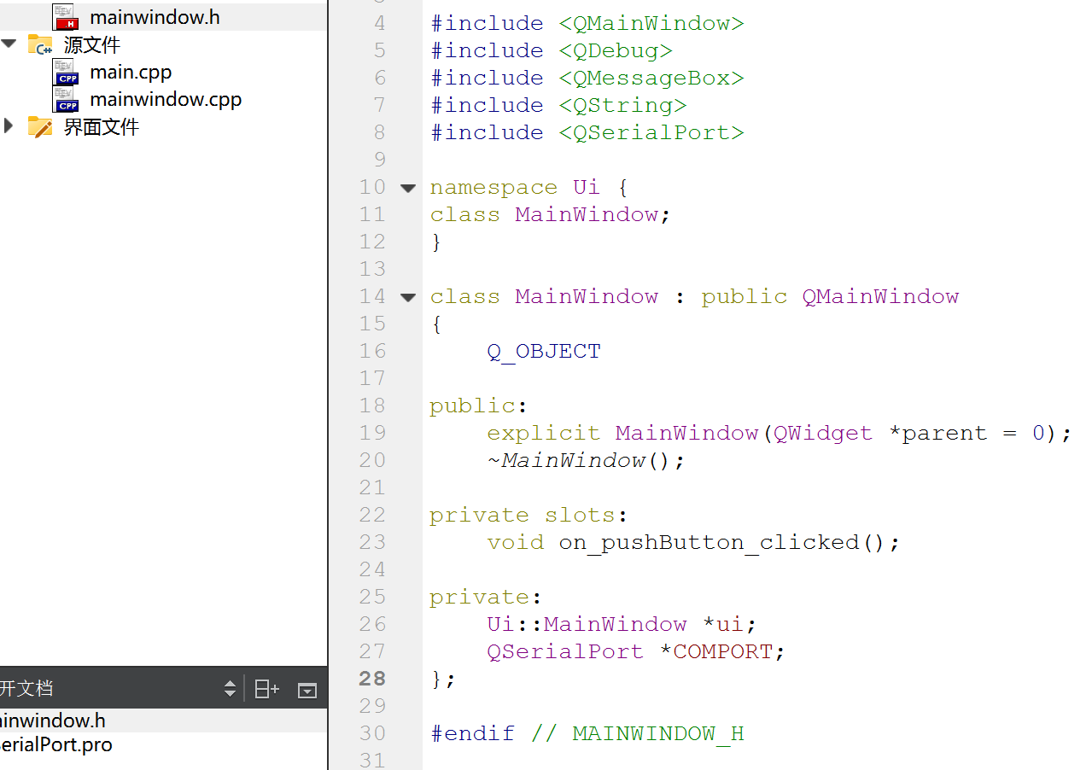

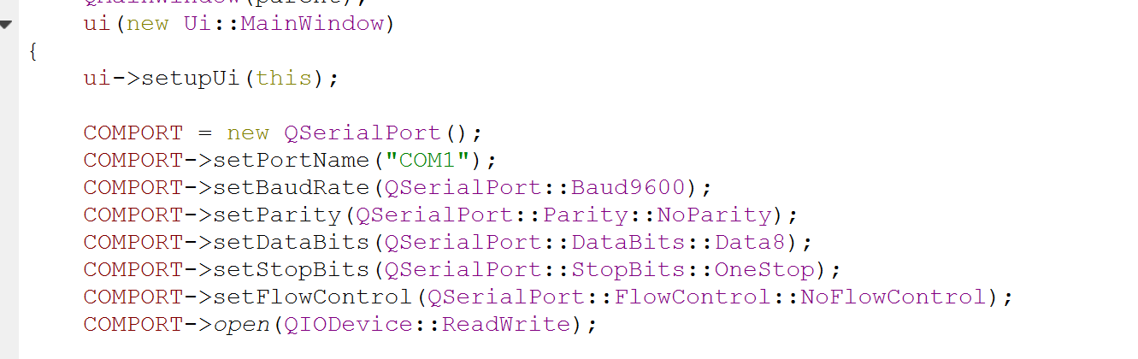

设置相关参数

5判断端口是否存在，并将结果返回控制台

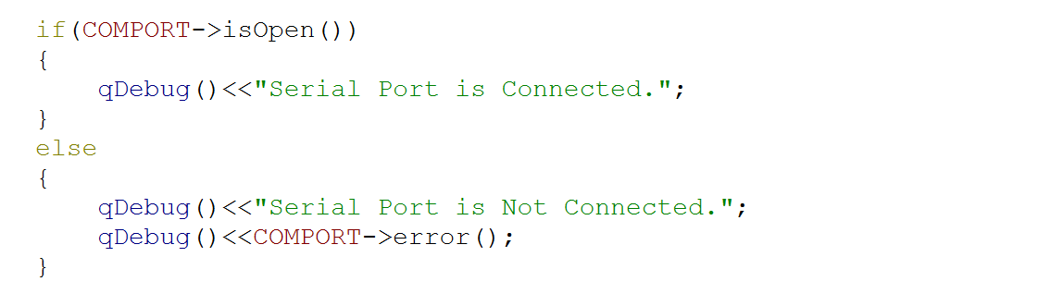

6.书写槽函数

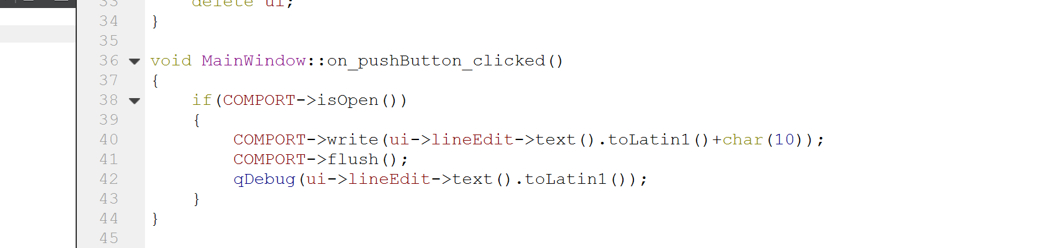

这行代码的作用是将Qt界面中lineEdit对象的文本内容转换为Latin1编码的字符串，并在其末尾添加字符编码为10的换行符。通常这样的代码会用于将用户输入的文本内容发送到网络或者串口等设备中，以便设备能够正确地识别并处理该文本内容。

COMPORT->*open*(QIODevice::ReadWrite);

在Qt中，flush()是一个函数，它用于将缓冲区中的数据刷新到文件中或者网络中。当你使用QIODevice的派生类（例如QFile或QTcpSocket）时，你可以使用flush()函数来确保数据被写入到设备中。

flush()函数将缓冲区中的数据写入到设备中，但是并不关闭设备。如果你想关闭设备并将缓冲区中的数据刷新到设备中，你可以使用close()函数。

serialPort.open() 是打开串口的方法，用于建立串口连接。如果成功打开串口，则返回 True，否则返回 False。在程序中，我们需要先调用 serialPort.open() 方法建立串口连接，然后才能进行数据的读写操作。

COMPORT->isOpe() 则是用于判断串口是否已经打开的方法。如果串口已经打开，则返回 True，否则返回 False。在程序中，我们通常会在进行数据读写操作之前，先判断一下串口是否已经打开，避免出现异常情况。

7.虚拟串口连接

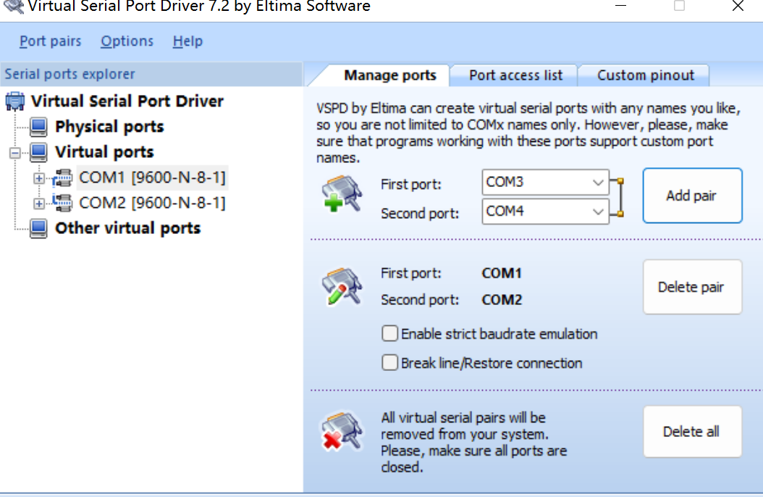

8.运行结果

